**Universidad Tecnológica de Tlaxcala**

Organismo Público Descentralizado del Gobierno del Estado.

Integradora

“JAH Empleos”

Presenta:

T.S.U. Astrid Deyadira González Loaiza

T.S.U. Horacio Carmona Sánchez

T.S.U. Jonathan Galindo González

Docente:

M.I.A Margarita Lima Esteban

El Carmen Xalpatlahuaya, Huamantla, Tlaxcala

Octubre de 2022

# Microsoft Windows 11 Sistema operativo

# Ubuntu 20.04 Sistema operativo

# Microsoft Visual Studio IDE

# Framework

* Angular (Web)
* Flutter (Movil)
* Express (Api Rest)

# Base de datos

* MySql

# Google Drive

# Navegador

* Firefox Developer Edition 2022
* Google Chrome

# Emulador móvil

* Emulador Android Studio IDE
* SmartPhone Motolora G50 5G

# Lenguajes de programación

* Angular
  + JavaScript
  + HTML
  + CSS
* Flutter
  + Dart
* Express
  + TypeScript
  + JavaScript
* MySql
  + Sql

# Visual Studio Code

Visual Studio Code es un editor de código fuente desarrollado por Microsoft para Windows, Linux, macOS y Web. Incluye soporte para la depuración, control integrado de Git, resaltado de sintaxis, finalización inteligente de código, fragmentos y refactorización de código.

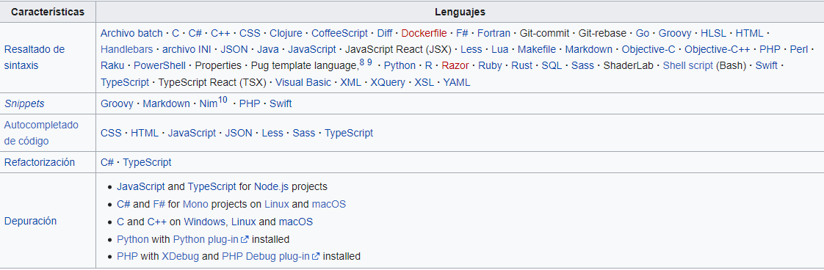

# GitHub

GitHub es una forja (plataforma de desarrollo colaborativo) para alojar proyectos utilizando el sistema de control de versiones Git. Se utiliza principalmente para la creación de código fuente de programas de ordenador. El software que opera GitHub fue escrito en Ruby on Rails. Desde enero de 2010, GitHub opera bajo el nombre de GitHub, Inc. Anteriormente era conocida como Logical Awesome LLC. El código de los proyectos alojados en GitHub se almacena generalmente de forma pública.

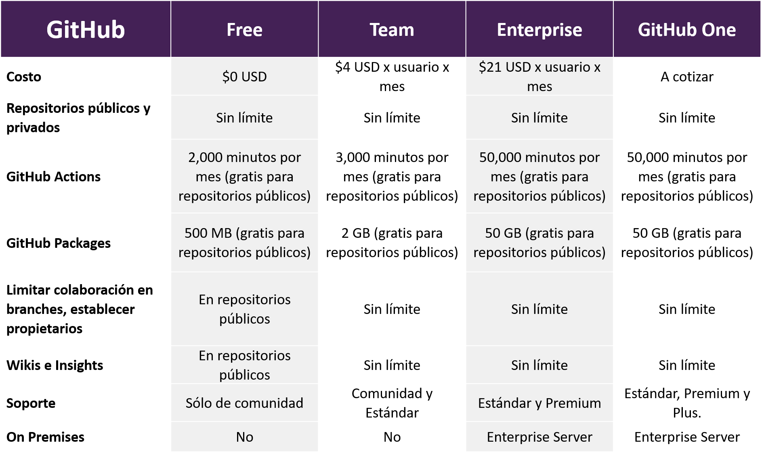

# Slack

Slack es una aplicación de mensajería para empresas que conecta a las personas con la información que necesitan. Slack transforma la manera en que se comunican las organizaciones reuniendo a las personas para que trabajen como un equipo unificado.

Cómo trabajar en Slack:

* Conectado: Slack facilita el acceso a tus colegas: envía mensajes a cualquiera que esté dentro o fuera de tu organización y colabora tal como lo harías en persona. Las personas pueden trabajar en espacios dedicados denominados canales que reúnen a las personas y a la información adecuadas.
* Flexible: Slack admite el trabajo asincrónico. Cuando el trabajo se organiza en canales, no importa tu ubicación, zona horaria o actividad. Puedes acceder a la información que necesitas a la hora que desees. Haz preguntas, ponte al día y comparte actualizaciones sin tener que coordinar horarios.
* Inclusivo: En Slack, todos los miembros de una organización tienen acceso a la misma información que se puede buscar y está compartida. Cuando los equipos trabajan juntos en canales, la información se puede compartir con todos a la vez, lo que ayuda a que los equipos se mantengan alineados y tomen decisiones más rápidamente.

# Jira

Jira Software forma parte de una gama de productos diseñados para ayudar a equipos de todo tipo a gestionar el trabajo. En principio, Jira se diseñó como un gestor de incidencias y errores. Sin embargo, se ha convertido en una potente herramienta de gestión de trabajo para todo tipo de casos de uso, desde la gestión de requisitos y casos de prueba hasta el desarrollo de software ágil.

